Консультация для родителей
Тема «Готовимся к школе»
Учитель-логопед: Матвиенко Л.В.

Каждый родитель стремится к тому, чтобы его ребенок вырос физически крепким, здоровым, умным, успешным. Проводите больше времени со своим ребенком. Это поможет вырастить у вашего сына или дочери «крылья» за спиной.
Правильная речь – важнейшее условие всестороннего полноценного развития ребенка , успешного обучения в школе . Чем лучше речь у ребенка, тем легче ему высказывать свои мысли, шире его возможности в познании окружающей действительности, содержательнее и полноценнее отношения со сверстниками и взрослыми, активнее осуществляется его развитие.
Умение правильно и хорошо говорить:
- значительно облегчит ребенку школьную адаптацию: он будет легче и свободнее общаться со сверстниками и учителями, чувствовать себя уверенно;
- позволит ребенку лучше усваивать школьный материал: ребенок, который сам грамотно выражает свои мысли, объяснения учителя понимает в полном объеме;
- позволит ребенку успевать на «хорошо» и «отлично» практически по всем предметам: умение грамотно излагать свои мысли, позволит ребенку правильно пересказывать учебный материал;
- умеющий грамотно излагать свои мысли человек в любом возрасте производит впечатление более умного и грамотного.

Что включает в себя понятие «правильная речь»:

- Правильное звукопроизношение. Ребенок к 6-ти годам должен выговаривать все звуки. Если у ребенка наблюдается нарушение звукопроизношения, не следует ждать, что «само пройдет», уже не пройдет, надо обратиться к логопеду.
- Сформированное фонематическое восприятие. Ребенок должен уметь различать звуки на слух, уметь определять первый, второй, третий, последний звук в слове, уметь из звуков составить слово, посчитать количество звуков, подбирать слова с заданным звуком в начале, середине, конце слова (Лампа, веЛосипед, пенаЛ), различать и повторять сочетания типа: ба-па-ба, вы-вы-фы.
- Сформированный грамматический строй речи. Старший дошкольник должен уметь образовывать новые слова (воробей – воробушек, таракан – тараканище, варенье из черники – черничное варенье), изменять слова (стул – стулья, дом – дома, ухо – уши), согласовывать слова (нет желтого мяча, пять лягушек, две лягушки, нет двух лягушек).
- Умение воспроизводить слова со сложной слоговой структурой. Шестилетний ребенок должен уметь безошибочно произносить слова типа: велосипедист, экскурсовод, милиционер, электрический, аквариум.
- Богатый словарный запас. Будущий первоклассник должен быть уже знаком с временами года, их признаками, знать названия месяцев, дней недели, знать свои родственные связи. Активно использовать антонимы (грустный — весёлый, молодой — старый, высоко — низко, бежать — стоять, разговаривать-молчать и т. д.), синонимы (например, лошадь, конь, жеребец, скакун и т. д.), слова — действия, слова — признаки.
- Развитая связная речь. Ребенок старшего дошкольного возраста должен уметь разговаривать полными предложениями. Уметь четко и последовательно рассказывать о чем-либо, пересказывать об увиденном или услышанном. Основные акценты должны быть расставлены на умении будущего школьника отвечать на вопросы, пересказывать, составлять рассказы по сюжетной картинке, серии картинок.

Как же нужно заниматься и на что обращать внимание, чтобы ребенок научился хорошо говорить:

- Играйте в различные игры, развивающие фонематический слух.
Например, игры на любую тему: «Продукты питания» (помидор, рыба, ананас, сыр,….), «Одежда» и т.д. (по принципу игры «Города»)
Игровые упражнения на слуховое внимание: «Хлопни, когда услышишь мягкий согласный Ль, топни, когда услышишь твердый согласный звук Л», «Запомни и повтори в том же порядке 4 слова». Не путайте звук с буквой. Звук – то, что мы слышим и произносим, буква – то, что мы пишем и читаем.
- Играйте в игры, формирующие грамматический строй речи: «Назови ласково» (корова – коровушка, карман – кармашек)», «Маленький – огромный» (таракан – тараканишка – тараканище, воробей – воробьишка – воробьище), «Один – много (один самолет – много самолетов, один стул – много стульев)».
- Чтобы научить ребенка отчетливо проговаривать сложные слова, чаще разучивайте и проговаривайте в разном темпе (от медленного до быстрого) различные скороговорки:
От топота копыт пыль по полю летит.
Проворонила ворона вороненка.
Мама мыла Милу мылом.
Во дворе трава, на траве дрова, дрова на траве, трава во дворе.

- Увеличивайте словарный запас ребенка. В разговоре с ребенком называйте как можно больше предметов, их признаков, действий с ними. Помните, чем больше запас слов у ребенка, тем больше возможности с помощью речи выразить наиболее точно свои мысли и чувства. Учите ребенка сравнивать, находить общее и различное в предметах, рисунках (корова – коза, стул – табуретка). Это упражнение развивает, как словарь, так и связную речь.
Очень полезно уточнять обобщающие понятия : мебель, обувь, транспорт, электроприборы, инструменты и т.д. Уточняйте детали предметов. Это сформирует развитый кругозор, научит классифицировать предметы по разным темам (игрушки, транспорт, овощи, мебель и т.д.).
Например, обобщающее понятие МЕБЕЛЬ
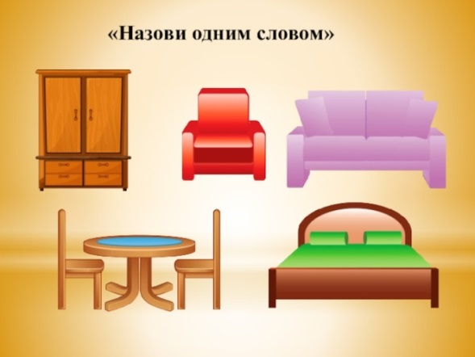

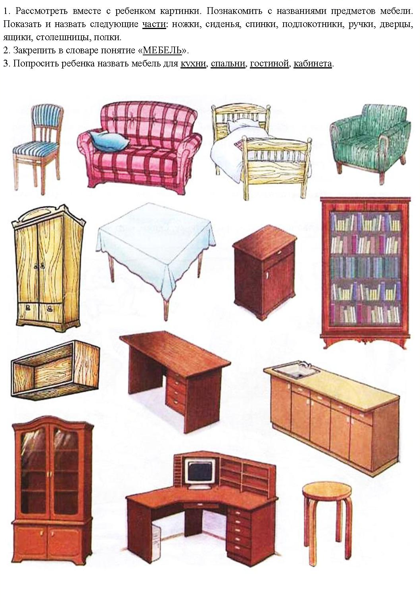
- Поощряйте у ребенка стремление задавать вопросы. Составляйте вместе с ребенком рассказы по картинкам. Сначала начните вы, затем попросите ребенка продолжить рассказ. Обратите внимание, передает ли ребенок главную мысль, описал ли второстепенные детали, или рассказ не получается.
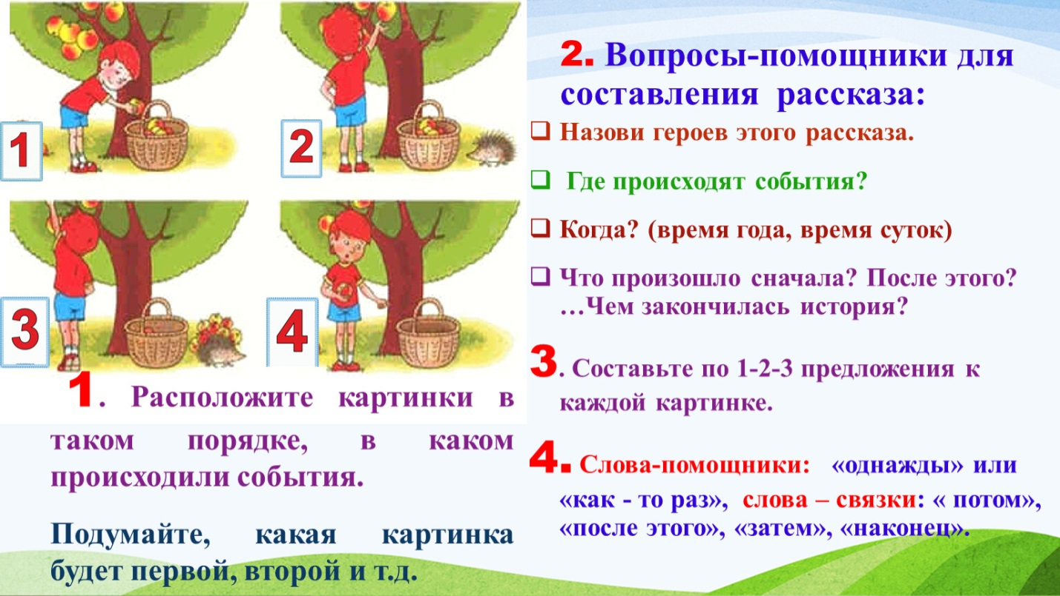

- Учите с ребенком стихотворения наизусть.

На что также следует обращать внимание родителям будущих первоклассников:

- Развитую мелкую моторику кистей рук. Пусть ваш ребенок больше рисует, упражняется в тетради в клетку, лепит, работает с ножницами, играет в мозаику, шьет и вышивает и т.п.
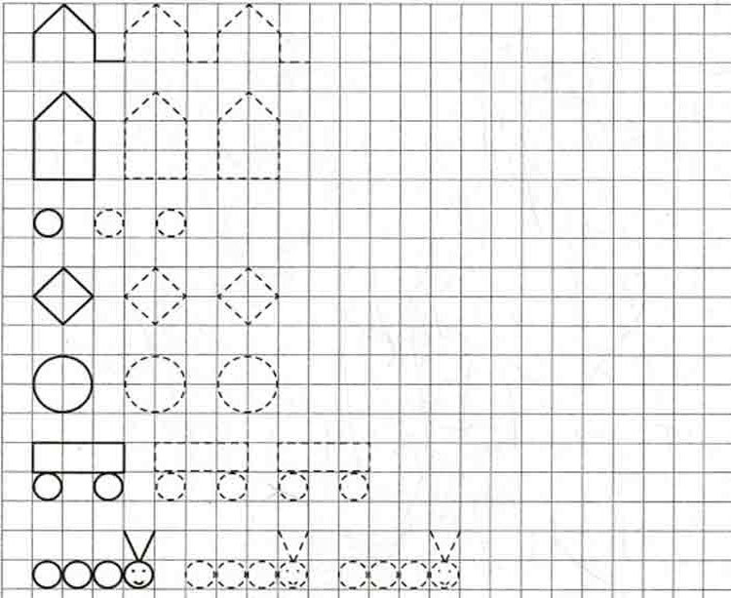
- Умение четко ориентироваться в собственном теле и окружающем пространстве. Учите ребенка определять где “правая” и “левая” сторона в различных условиях, положениях тела (на своем теле, в отражении зеркала, у человека, стоящего к нему лицом, спиной), уметь находить на листе бумаги верхний левый угол, нижний правый угол, середину и т.д. Узнавать предметы, буквы в разных положениях.

- Чувство ритма. Учите ребенка отстукивать, отхлопывать заданный ритмический рисунок.
- Необходимо развивать способность ребенка слушать, понимать смысл прочитанного, уметь пересказывать. Учиться пересказывать прочитанное лучше всего на русских народных сказках. Почему?
Сюжет их состоит из похожих эпизодов.
В них много повторяющихся диалогов, что облегчает запоминание и чтение.
По сказке легко составлять вопросы и отвечать на них.
Когда ребенок освоит пересказ сказок, можно переходить к более сложным текстам.

Для подготовки детей к школе много литературы, интернет-источников, например:
https://vk.com/doc16859890_484717995?hash=9AYMzNGJTqngWfItorwubLJLXSilQ7zG140hvAAXwdk
Уважаемые мамы и папы, ещё помним «чтобы вырастить успешных детей, нужно стараться проводить с ними время максимально эффективно, поощрять самостоятельность, ответственность, целеустремленность, умение преодолевать трудности, проявлять инициативу и стремиться быть оптимистами по жизни».
Успехов Вам и вашему ребенку!!!

